御棠上府项目选房交通指引和注意事项

选房现场提供少量停车位，为环保低碳，建议绿色出行。请选房家庭认真仔细阅读以下事项：
一、选房交通
选房地址：光明区松白路4545号C栋深圳光明希尔顿花园酒店3楼。
定位地址：深圳光明希尔顿花园酒店。
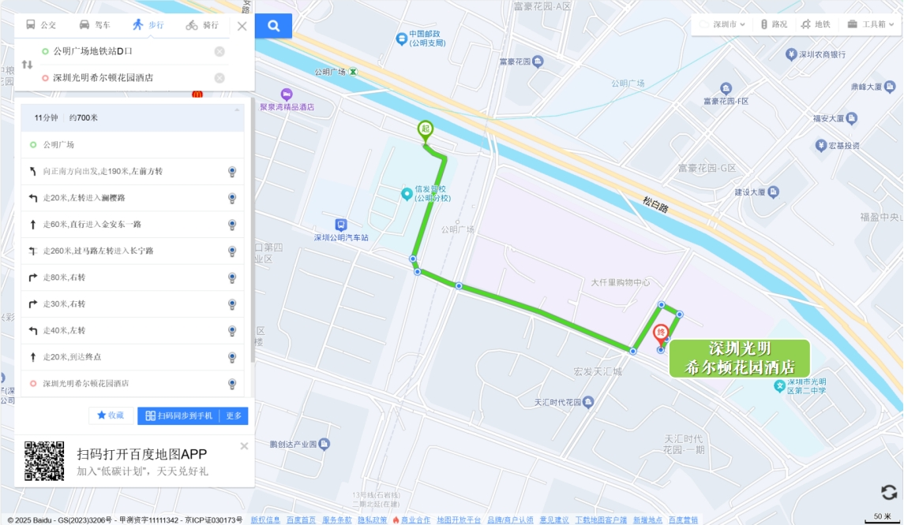
选房家庭可选择以下任意一种形式前往选房现场:
（一）乘坐地铁
您的位置——地铁6号线公明广场站D口——骑行/步行导航至深圳光明希尔顿花园酒店。
（二）乘坐公交（请密切留意最新公共交通信息）
您的位置——长宁松白路口(招呼站)公交站（B978线）,到达后步行前往深圳光明希尔顿花园酒店。
您的位置——光明第二中学公交站（325路 ; E15路 ; M217路 ; M218路等）,到达后步行前往深圳光明希尔顿花园酒店。
您的位置——天汇城首末站（E19路 ; M248路 ; M512路 ; M549路 ; M595路 ; M599线）,到达后步行前往深圳光明希尔顿花园酒店。
（三）乘车或自驾
导航搜索“深圳光明希尔顿花园酒店”，根据导视到达选房现场。
二、注意事项
（一）选房家庭须按约定的时间，凭申请人身份证、选房通知书参加选房活动。
（二）考虑到现场接待能力有限，为了营造顺畅、良好的选房环境，请每个选房家庭最多安排两人现场选房。
（三）为了保证选房家庭人身安全，请遵循现场工作人员统一安排，不要在选房现场随意走动，以免发生意外。
御棠上府项目咨询电话0755-88659888，接听时间：9:30-18:00。

深圳市光明物合置业有限公司
2026年1月

